Городской округ Лотошино Московской области

СХЕМА ТЕПЛОСНАБЖЕНИЯ
ГОРОДСКОГО ОКРУГА ЛОТОШИНО
МОСКОВСКОЙ ОБЛАСТИ НА ПЕРИОД C 2021 ДО 2036 г.
(актуализация)

ОБОСНОВЫВАЮЩИЕ МАТЕРИАЛЫ

КНИГА 15. РЕЕСТР ЕДИНЫХ ТЕПЛОСНАБЖАЮЩИХ ОРГАНИЗАЦИЙ

Сведений, составляющих государственную тайну в соответствии с Указом Президента Российской Федерации от 30.11.1995 № 1203 «Об утверждении перечня сведений, отнесенных к государственной тайне», не содержится.

СОДЕРЖАНИЕ
15 ГЛАВА. РЕЕСТР ЕДИНЫХ ТЕПЛОСНАБЖАЮЩИХ ОРГАНИЗАЦИЙ 3
15.1 Реестр систем теплоснабжения, содержащий перечень теплоснабжающих организаций, действующих в каждой системе теплоснабжения, расположенных в границах поселения, городского округа 3
15.2 Реестр единых теплоснабжающих организаций, содержащий перечень систем теплоснабжения, входящих в состав единой теплоснабжающей организации 18
15.3 Основания, в том числе критерии, в соответствии с которыми теплоснабжающая организация определена единой теплоснабжающей организацией 19
15.4 Заявки теплоснабжающих организаций, поданные в рамках разработки проекта схемы теплоснабжения (при их наличии), на присвоение статуса единой теплоснабжающей организации 23
15.5 Описание границ зон деятельности единой теплоснабжающей организации (организаций) 23
15.6 Описание изменений в зонах деятельности единых теплоснабжающих организаций, произошедших за период, предшествующий актуализации схемы теплоснабжения, и актуализированные сведения в реестре систем теплоснабжения и реестре единых теплоснабжающих организаций (в случае необходимости) с описанием оснований для внесения изменений 28

ГЛАВА. РЕЕСТР ЕДИНЫХ ТЕПЛОСНАБЖАЮЩИХ ОРГАНИЗАЦИЙ
Понятие «Единая теплоснабжающая организация» введено Федеральным законом от 27.07.2010 г. №190 «О теплоснабжении» (ст.2, ст.15).
Критерии и порядок определения единой теплоснабжающей организации установлены постановлением Правительства РФ от 08.08.2012 № 808 «Об организации теплоснабжения в Российской Федерации и о внесении изменений в некоторые законодательные акты Правительства Российской Федерации».
Правила организации теплоснабжения, утверждённые постановлением Правительства РФ от 08.08.2012 № 808, в пункте 7 Правил устанавливают следующие критерии определения единой теплоснабжающей организации (далее ЕТО):
- владение на праве собственности или ином законном основании источниками тепловой энергии с наибольшей рабочей тепловой мощностью и (или) тепловыми сетями с наибольшей емкостью в границах зоны деятельности единой теплоснабжающей организации;
- размер собственного капитала;
- способность в лучшей мере обеспечить надежность теплоснабжения в соответствующей системе теплоснабжения.

Реестр систем теплоснабжения, содержащий перечень теплоснабжающих организаций, действующих в каждой системе теплоснабжения, расположенных в границах поселения, городского округа
На территории городского округа Лотошино функционирует две организации, имеющая в своем ведомстве источники тепловой энергии.
Перечень теплоснабжающих (теплосетевых) организаций городского округа Лотошино представлен в таблице 15.1.
Таблица 15.1 - Перечень теплоснабжающих (теплосетевых) организаций, действующих на территории городского округа Лотошино
№ п/п | Название организации | Адрес
1 | МП «Лотошинское ЖКХ» | 143800, Московская обл, п. Лотошино, ул. 1-я Льнозаводская, 11
2 | ООО "Лотошинский Автодор"* | 143800, Московская обл., п. Лотошино, ул. Рогова, д 7
*Теплоснабжение осуществляет МП «Лотошинское ЖКХ», покупая тепловую энергию ООО «Лотошинский Автодор».

Перечень котельных, эксплуатируемых теплоснабжающими организациями городского округа Лотошино, приведён в таблице 15.2.
Таблица 15.2 – Перечень источников тепловой энергии на территории городского округа Лотошино
№ п/п | № п/схеме | Теплоснабжающая организация | Источники тепловой энергии | Адрес
1 | 1 | МП «Лотошинское ЖКХ» | Котельная №1 | М.О. п. Лотошино, Микрорайон, д.9
2 | 2 | МП «Лотошинское ЖКХ» | Котельная №2а | М.О. п. Кировский, ул. Волоколамское шоссе,д.4
3 | 3 | МП «Лотошинское ЖКХ» | Котельная №3а | М.О. п. Лотошино, ул. Западная, д.1
4 | 4 | МП «Лотошинское ЖКХ» | Котельная №4 | М.О. п. Лотошино, ул. Спортивная, д. 9
5 | 5 | МП «Лотошинское ЖКХ» | Котельная №5 | М.О. с. Микулино, ул. Школьная д.18
6 | 6 | МП «Лотошинское ЖКХ» | Котельная №6 | М.О. п. Лотошино, ул 2-я Ветеринарная, д.23
7 | 7 | МП «Лотошинское ЖКХ» | Котельная №7 | М.О. п. Новолотошино, д.35
8 | 8 | МП «Лотошинское ЖКХ» | Котельная № 8 | М.О. д. Монасеино, ул. Территория школы, д.3
9 | 9 | МП «Лотошинское ЖКХ» | Котельная №9 | М.О. п. Лотошино, ул. Тепличная, д.2
10 | 10 | МП «Лотошинское ЖКХ» | Котельная №10 | М.О. д. Ошейкино, д.121
11 | 11 | МП «Лотошинское ЖКХ» | Котельная №11 | М.О. д. Ушаково, д.57
12 | 12 | МП «Лотошинское ЖКХ» | Котельная №12 | М.О. д. Савостино, ул. Школьная, д.5а
13 | 13 | МП «Лотошинское ЖКХ» | Котельная №13 | М.О. п. Большая Сестра, д.30
14 | 14 | МП «Лотошинское ЖКХ» | Котельная №14 | М.О. д. Михалёво, Микрорайон, д.28
15 | 15 | МП «Лотошинское ЖКХ» | Котельная №15 | М.О. д. Кульпино, Микрорайон, д.19
16 | 16 | МП «Лотошинское ЖКХ» | Котельная №16 | М.О. с. Микулино, Микрорайон, д.19
17 | 17 | МП «Лотошинское ЖКХ» | Котельная №17 | М.О. д. Введенское, Микрорайон, д.11а
18 | 18 | МП «Лотошинское ЖКХ» | Котельная №18 | М.О. д. Доры, д.67
19 | 19 | МП «Лотошинское ЖКХ» | Котельная №19 | М.О. д. Рождество д. 58/1
20 | 20 | МП «Лотошинское ЖКХ» | Котельная №20 | М.О. п. Лотошино, ул. Центральная, д.4а
21 | 21 | МП «Лотошинское ЖКХ» | Котельная №21 | М.О. п. Лотошино, ул. Кирова д.22
22 | 22 | МП «Лотошинское ЖКХ» | Котельная №22 | М.О. п. Лотошино, ул. Коммунальная д.6
23 | 23 | МП «Лотошинское ЖКХ» | Котельная №23 | М.О. п. Лотошино, ул.1-я Льнозаводская д.11
24 | 24 | ООО "Лотошинский Автодор" | Котельная ул. Рогова | М.О. п. Лотошино, ул. Рогова, д 7

В таблице 15.3 представлены эксплуатационные зоны деятельности теплоснабжающих организаций городского округа Лотошино.
Таблица 15.3 - Эксплуатационные зоны деятельности теплоснабжающих организаций городского округа Лотошино
№ п/п | № п/сх | Название котельной | Адрес | Зона действия
1 | 1 | Котельная №1 | М.О. п. Лотошино, Микрорайон, д.9 | В границах улиц Калинина и Сушзаводская
2 | 2 | Котельная №2а | М.О. п. Кировский, ул. Волоколамское шоссе,д.4 | В границах улиц Лесная, Луговая и Волоколоамсое шоссе
3 | 3 | Котельная №3а | М.О. п. Лотошино, ул. Западная, д.1 | В границах улиц Западная, 1 Льнозаводская и Калинина
4 | 4 | Котельная №4 | М.О. п. Лотошино, ул. Спортивная, д. 9 | В границах улиц Калинина, Спортивная и Парковая
5 | 5 | Котельная №5 | М.О. с. Микулино, ул. Школьная д.18 | В границах улиц Парковая и Школьная
6 | 6 | Котельная №6 | М.О. п. Лотошино, ул 2-я Ветеринарная, д.23 | Вдоль улицы Ветеринарной
7 | 7 | Котельная №7 | М.О. п. Новолотошино, д.35 | Охватывает микрорайон Новолотошино
8 | 8 | Котельная № 8 | М.О. д. Монасеино, ул. Территория школы, д.3 | Охватывает часть д. Монасеино
9 | 9 | Котельная №9 | М.О. п. Лотошино, ул. Тепличная, д.2 | Вдоль улицы Тепличная
10 | 10 | Котельная №10 | М.О. д. Ошейкино, д.121 | Охватывает часть. д. Ошейкино
11 | 11 | Котельная №11 | М.О. д. Ушаково, д.57 | Охватывает часть д. Ушаково
12 | 12 | Котельная №12 | М.О. д. Савостино, ул. Школьная, д.5а | Охватывает часть д. Савостино
13 | 13 | Котельная №13 | М.О. п. Большая Сестра, д.30 | Охватывает часть п. Большая Сестра
14 | 14 | Котельная №14 | М.О. д. Михалёво, Микрорайон, д.28 | Охватывает часть д. Михалёво
15 | 15 | Котельная №15 | М.О. д. Кульпино, Микрорайон, д.19 | Охватывает часть д. Кульпино
16 | 16 | Котельная №16 | М.О. с. Микулино, Микрорайон, д.19 | Охватывает часть с. Микулино
17 | 17 | Котельная №17 | М.О. д. Введенское, Микрорайон, д.11а | Охватывает часть д. Введенское
18 | 18 | Котельная №18 | М.О. д. Доры, д.67 | Охватывает часть д. Доры
19 | 19 | Котельная №19 | М.О. д. Рождество д. 58/1 | Котельная действует на одно здание
20 | 20 | Котельная №20 | М.О. п. Лотошино, ул. Центральная, д.4а | В границах улиц Центральная, Почтовая и Калинина
21 | 21 | Котельная №21 | М.О. п. Лотошино, ул. Кирова д.22 | Котельная действует на одно здание
22 | 22 | Котельная №22 | М.О. п. Лотошино, ул. Коммунальная д.6 | Котельная действует на одно здание
23 | 23 | Котельная №23 | М.О. п. Лотошино, ул.1-я Льнозаводская д.11 | Котельная действует на одно здание
24 | 24 | Котельная ул. Рогова | М.О. п. Лотошино, ул. Рогова, д 7 | Вдоль улицы Рогова

Зоны эксплуатационной ответственности теплоснабжающей организации городского округа Лотошино представлены на рисунках 15.1 - 15.24.

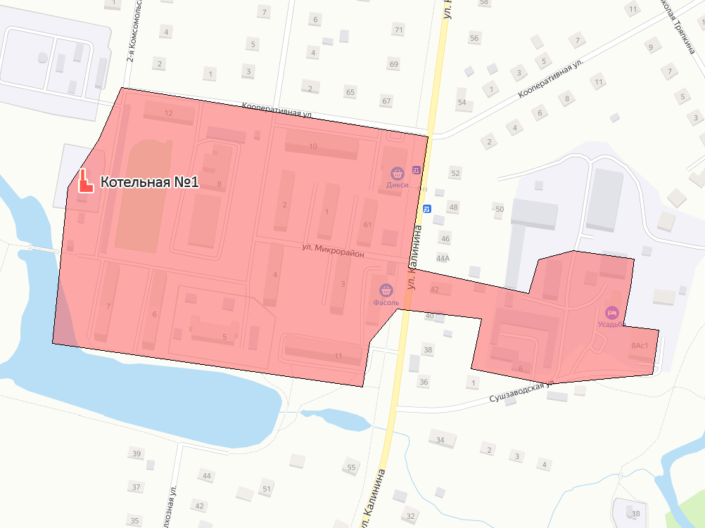
Рисунок 15.1 - Зона эксплуатационной ответственности МП «Лотошинское ЖКХ» (котельная №1)

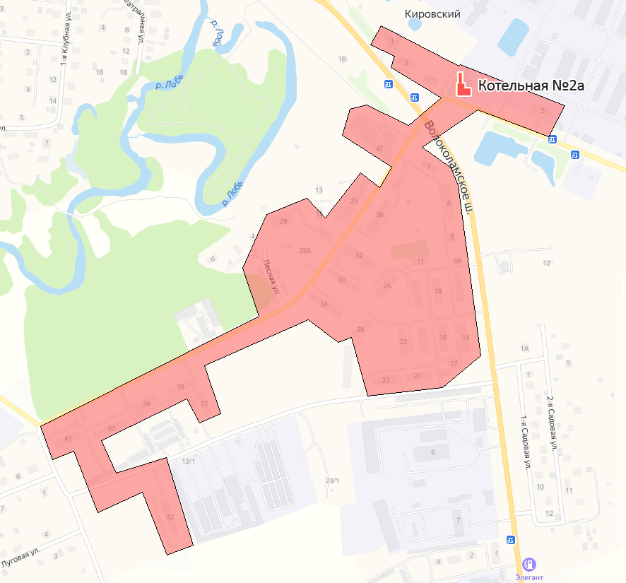
Рисунок 15.2 - Зона эксплуатационной ответственности МП «Лотошинское ЖКХ» (котельная №2а)
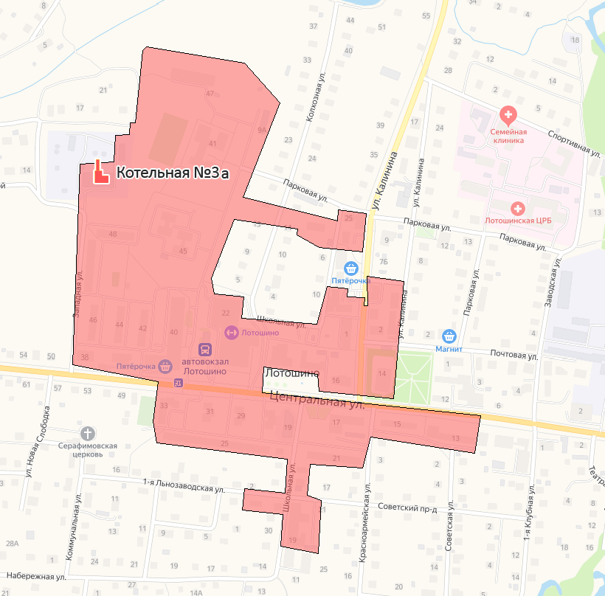
Рисунок 15.3 - Зона эксплуатационной ответственности МП «Лотошинское ЖКХ» (котельная №3а)

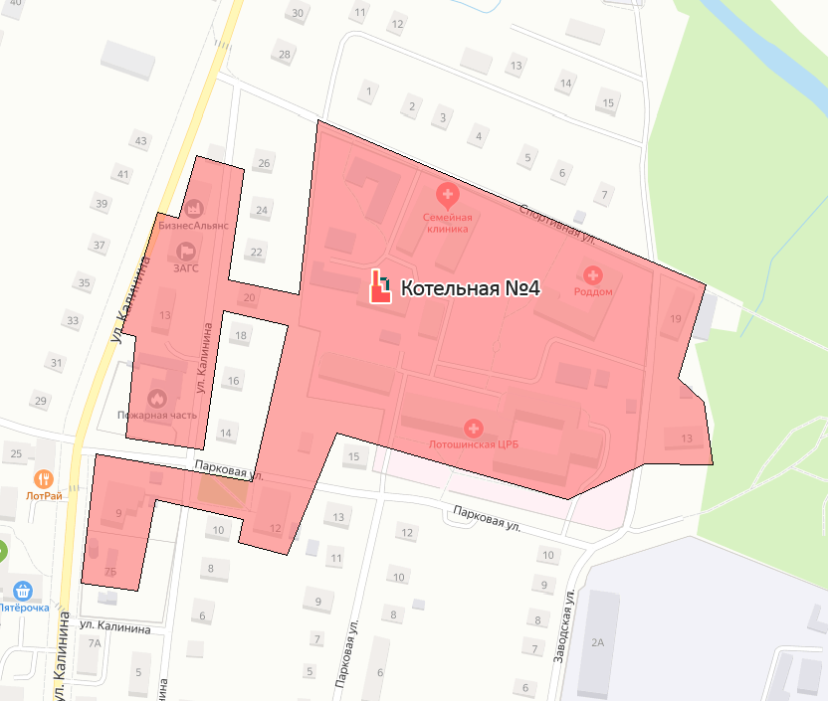
Рисунок 15.4 - Зона эксплуатационной ответственности МП «Лотошинское ЖКХ» (котельная №4)
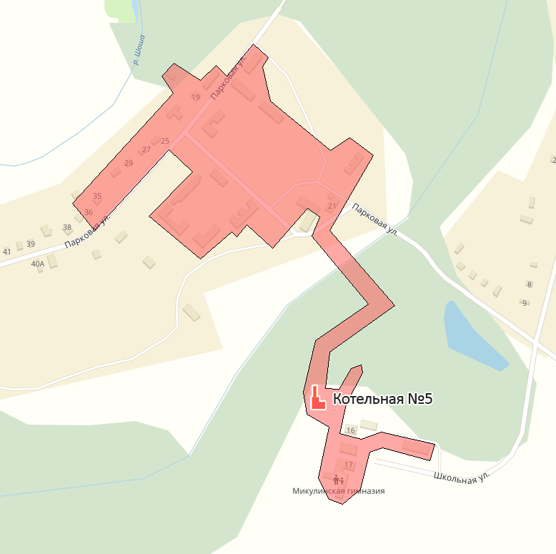
Рисунок 15.5 - Зона эксплуатационной ответственности МП «Лотошинское ЖКХ» (котельная №5)

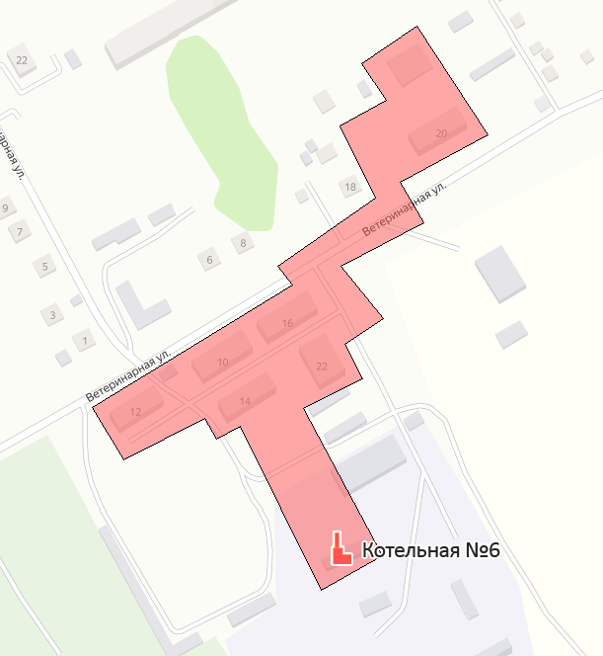
Рисунок 15.6 - Зона эксплуатационной ответственности МП «Лотошинское ЖКХ» (котельная №6)
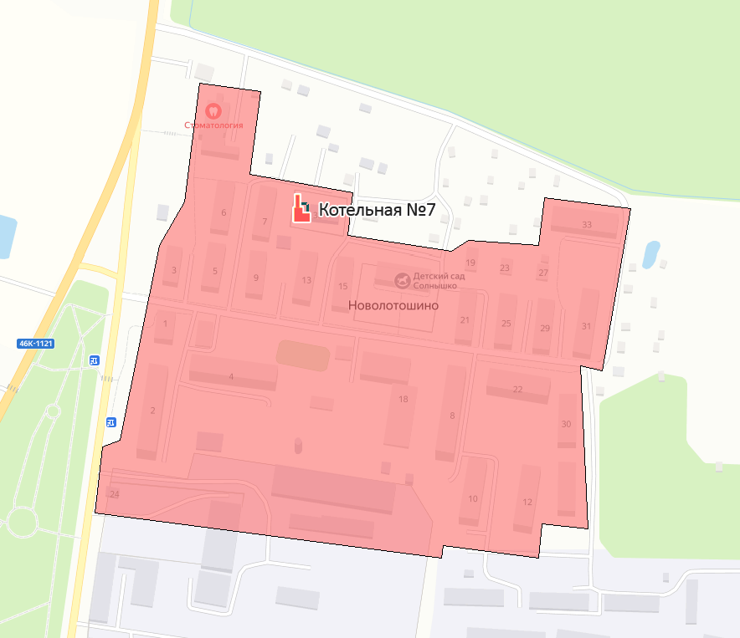
Рисунок 15.7 - Зона эксплуатационной ответственности МП «Лотошинское ЖКХ» (котельная №7)

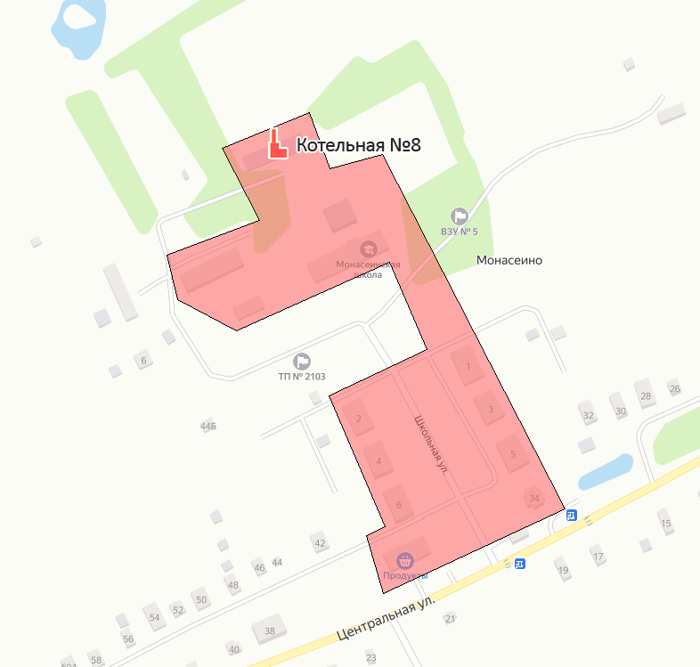
Рисунок 15.8 - Зона эксплуатационной ответственности МП «Лотошинское ЖКХ» (котельная №8)
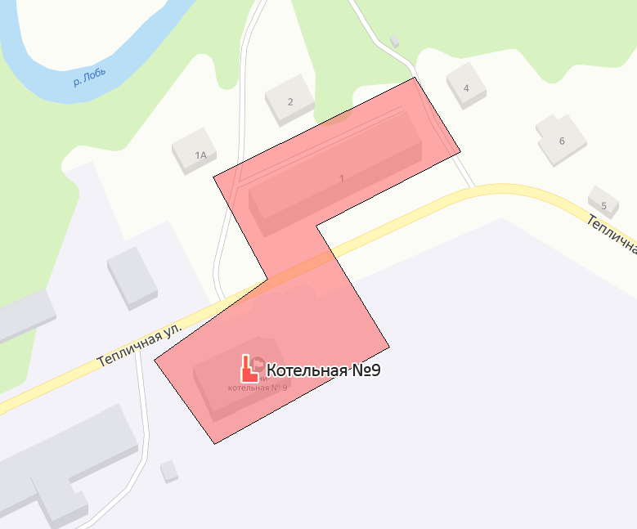
Рисунок 15.9 - Зона эксплуатационной ответственности МП «Лотошинское ЖКХ» (котельная №9)

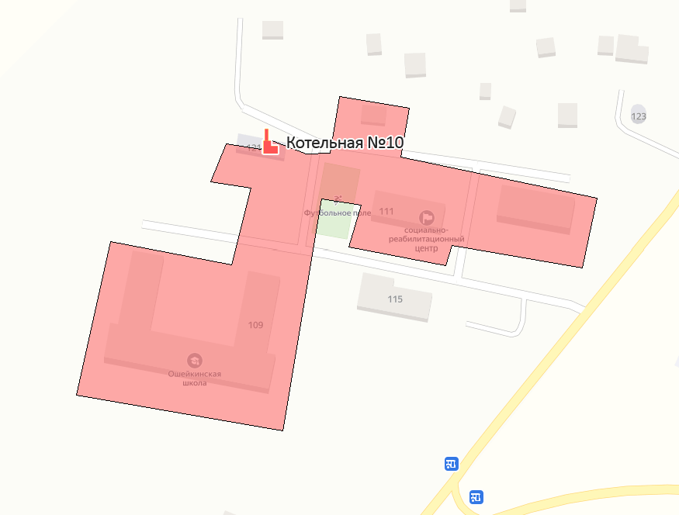
Рисунок 15.10 - Зона эксплуатационной ответственности МП «Лотошинское ЖКХ» (котельная №10)
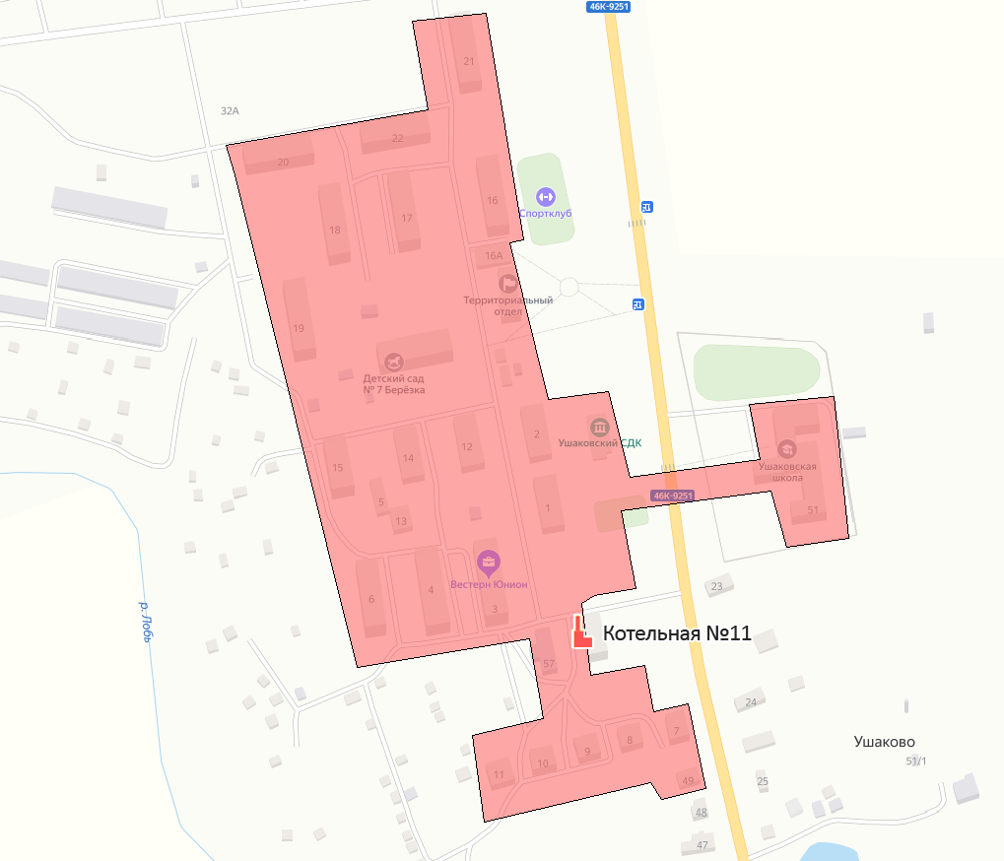
Рисунок 15.11 - Зона эксплуатационной ответственности МП «Лотошинское ЖКХ» (котельная №11)

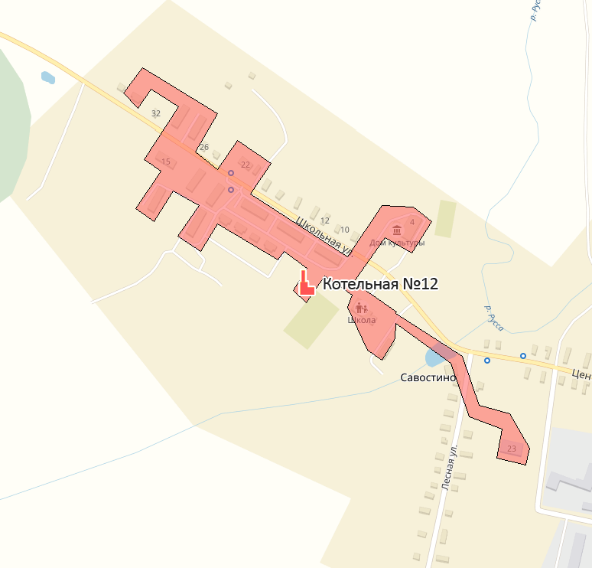
Рисунок 15.12 - Зона эксплуатационной ответственности МП «Лотошинское ЖКХ» (котельная №12)
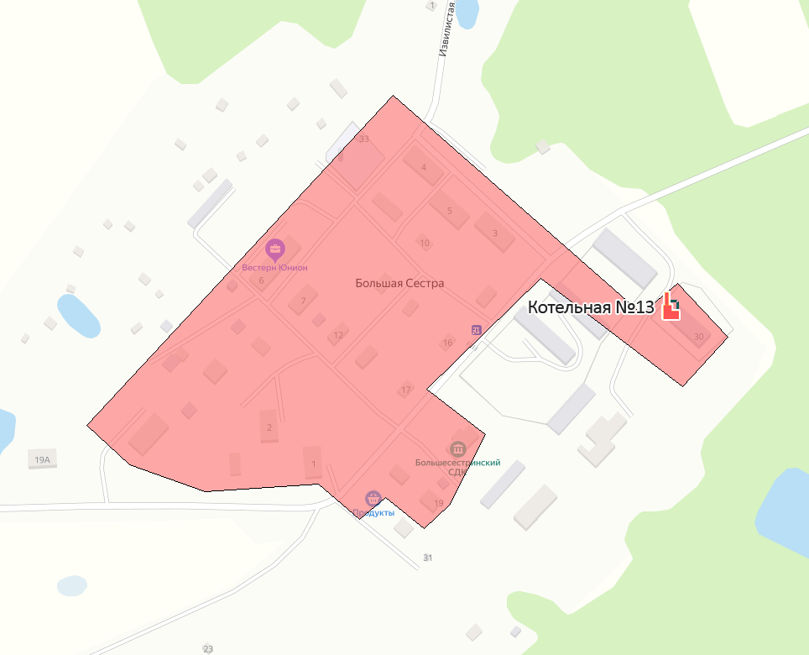
Рисунок 15.13 - Зона эксплуатационной ответственности МП «Лотошинское ЖКХ» (котельная №13)
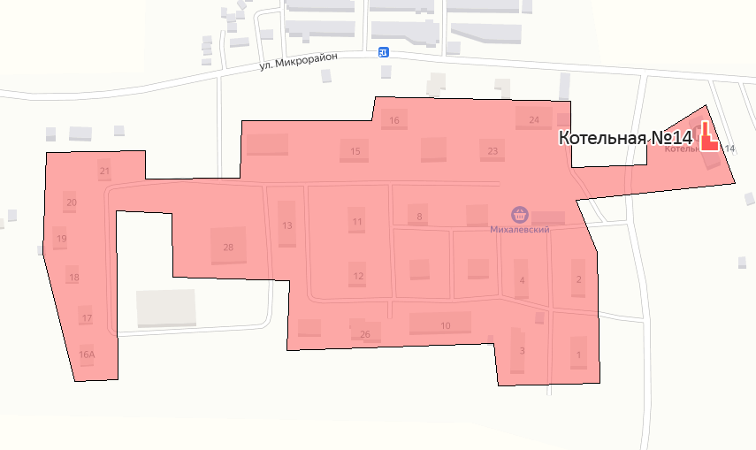
Рисунок 15.14 - Зона эксплуатационной ответственности МП «Лотошинское ЖКХ» (котельная №14)
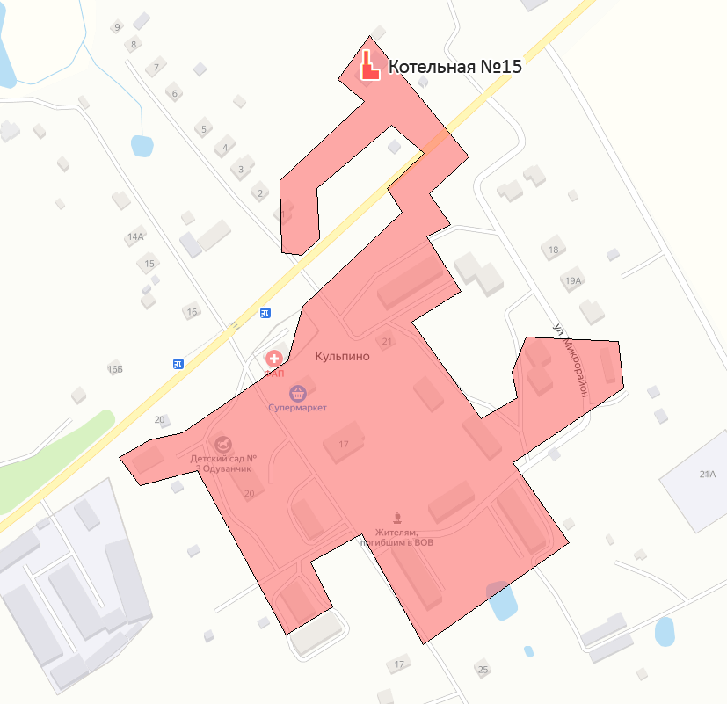
Рисунок 15.15 - Зона эксплуатационной ответственности МП «Лотошинское ЖКХ» (котельная №15)

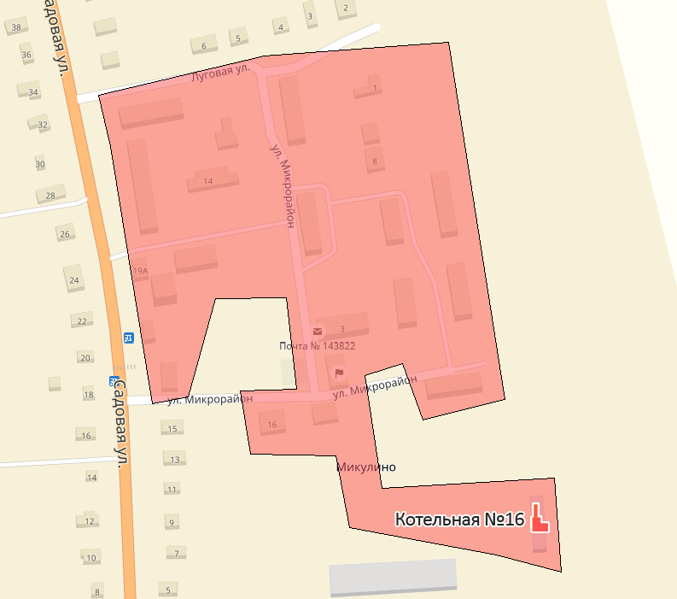
Рисунок 15.16 - Зона эксплуатационной ответственности МП «Лотошинское ЖКХ» (котельная №16)
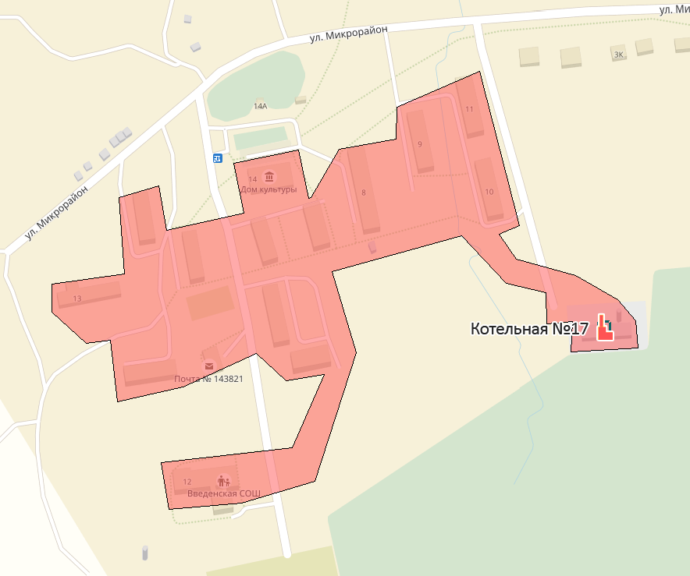
Рисунок 15.17 - Зона эксплуатационной ответственности МП «Лотошинское ЖКХ» (котельная №17)

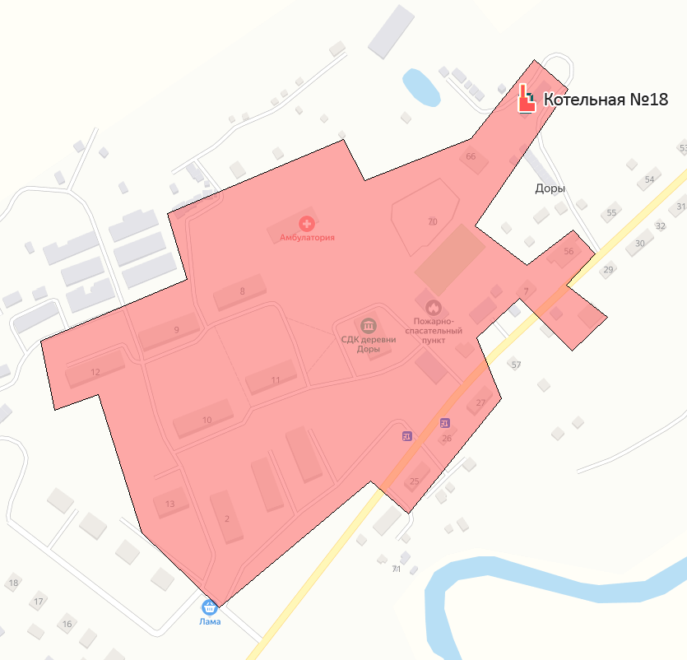
Рисунок 15.18 - Зона эксплуатационной ответственности МП «Лотошинское ЖКХ» (котельная №18)
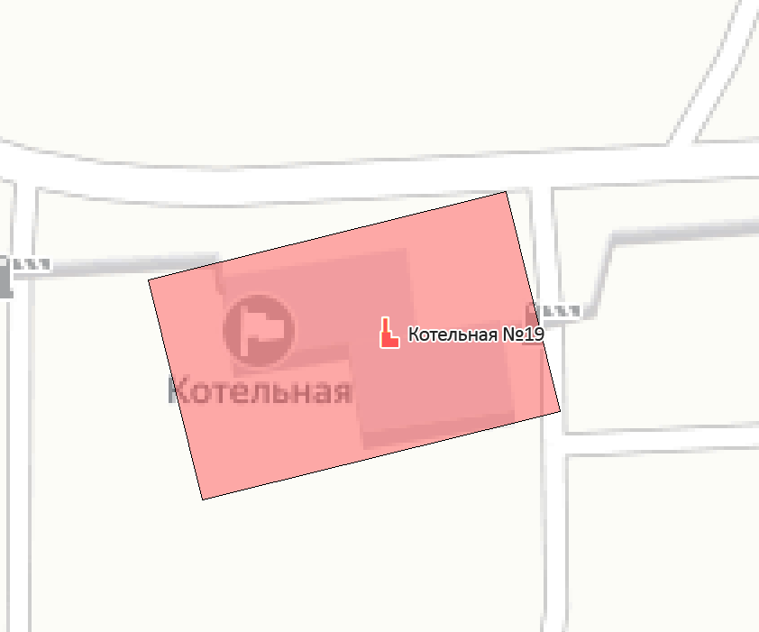
Рисунок 15.19 - Зона эксплуатационной ответственности МП «Лотошинское ЖКХ» (котельная №19)

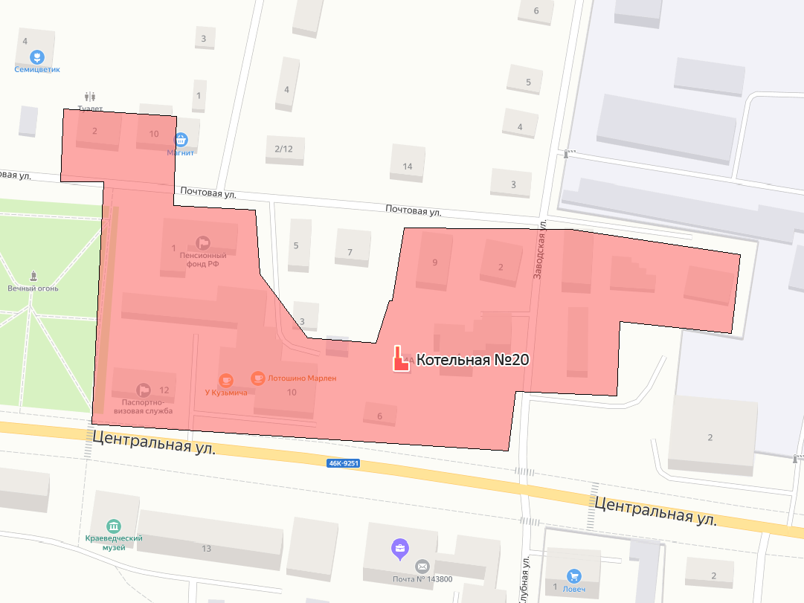
Рисунок 15.20 - Зона эксплуатационной ответственности МП «Лотошинское ЖКХ» (котельная №20)
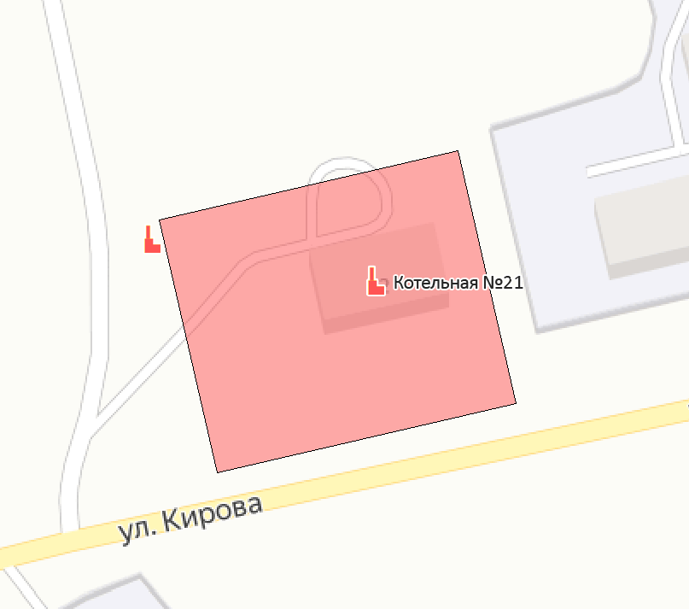
Рисунок 15.21 - Зона эксплуатационной ответственности МП «Лотошинское ЖКХ» (котельная №21)

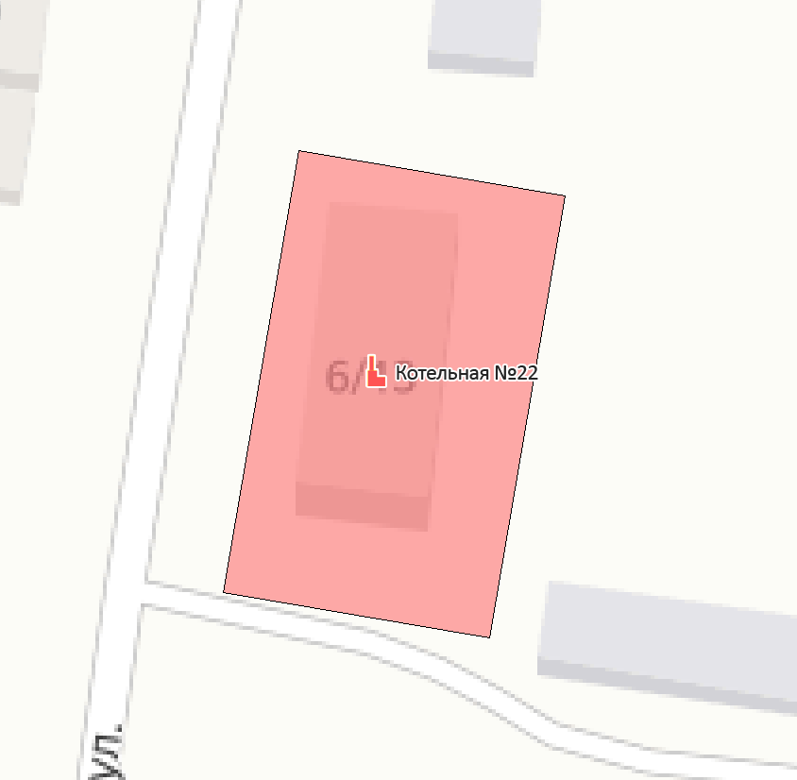
Рисунок 15.22 - Зона эксплуатационной ответственности МП «Лотошинское ЖКХ» (котельная №22)
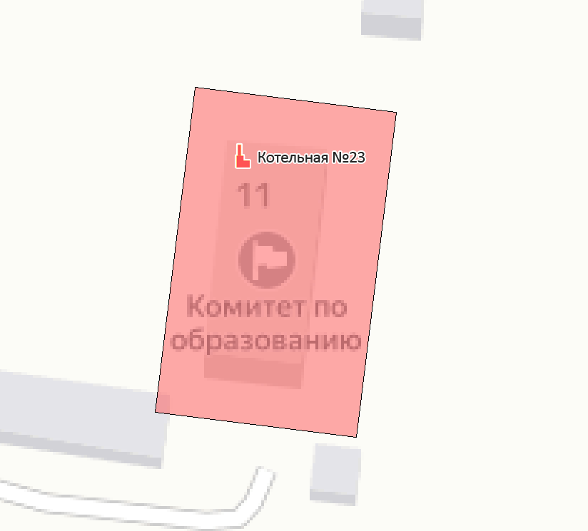
Рисунок 15.23 - Зона эксплуатационной ответственности МП «Лотошинское ЖКХ» (котельная №23)

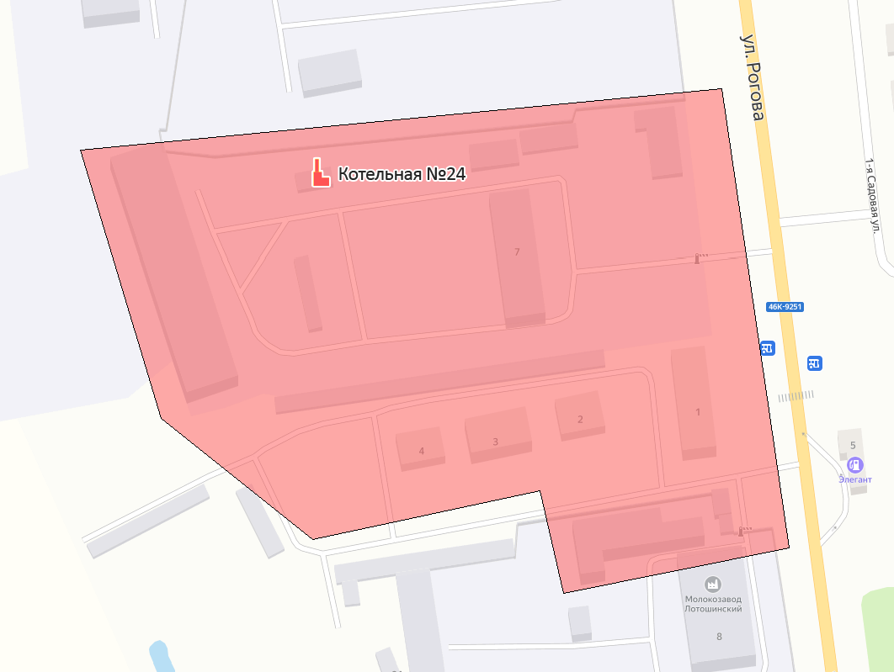
Рисунок 15.24 - Зона эксплуатационной ответственности ООО «Лотошинский Автодор» (котельная №24)

Реестр единых теплоснабжающих организаций, содержащий перечень систем теплоснабжения, входящих в состав единой теплоснабжающей организации
В таблице 15.4 представлен перечень источников тепловой энергии в разрезе по теплоснабжающим организациям, оказывающим услуги централизованного теплоснабжения на правах собственника, арендатора или иного другого законного основания.
Таблица 15.4 – Перечень источников тепловой энергии на территории городского округа Лотошино
№ п/п | № п/схеме | Теплоснабжающая организация | Источники тепловой энергии | Адрес
1 | 1 | МП «Лотошинское ЖКХ» | Котельная №1 | М.О. п. Лотошино, Микрорайон, д.9
2 | 2 | МП «Лотошинское ЖКХ» | Котельная №2а | М.О. п. Кировский, ул. Волоколамское шоссе,д.4
3 | 3 | МП «Лотошинское ЖКХ» | Котельная №3а | М.О. п. Лотошино, ул. Западная, д.1
4 | 4 | МП «Лотошинское ЖКХ» | Котельная №4 | М.О. п. Лотошино, ул. Спортивная, д. 9
5 | 5 | МП «Лотошинское ЖКХ» | Котельная №5 | М.О. с. Микулино, ул. Школьная д.18
6 | 6 | МП «Лотошинское ЖКХ» | Котельная №6 | М.О. п. Лотошино, ул 2-я Ветеринарная, д.23
7 | 7 | МП «Лотошинское ЖКХ» | Котельная №7 | М.О. п. Новолотошино, д.35
8 | 8 | МП «Лотошинское ЖКХ» | Котельная № 8 | М.О. д. Монасеино, ул. Территория школы, д.3
9 | 9 | МП «Лотошинское ЖКХ» | Котельная №9 | М.О. п. Лотошино, ул. Тепличная, д.2
10 | 10 | МП «Лотошинское ЖКХ» | Котельная №10 | М.О. д. Ошейкино, д.121
11 | 11 | МП «Лотошинское ЖКХ» | Котельная №11 | М.О. д. Ушаково, д.57
12 | 12 | МП «Лотошинское ЖКХ» | Котельная №12 | М.О. д. Савостино, ул. Школьная, д.5а
13 | 13 | МП «Лотошинское ЖКХ» | Котельная №13 | М.О. п. Большая Сестра, д.30
14 | 14 | МП «Лотошинское ЖКХ» | Котельная №14 | М.О. д. Михалёво, Микрорайон, д.28
15 | 15 | МП «Лотошинское ЖКХ» | Котельная №15 | М.О. д. Кульпино, Микрорайон, д.19
16 | 16 | МП «Лотошинское ЖКХ» | Котельная №16 | М.О. с. Микулино, Микрорайон, д.19
17 | 17 | МП «Лотошинское ЖКХ» | Котельная №17 | М.О. д. Введенское, Микрорайон, д.11а
18 | 18 | МП «Лотошинское ЖКХ» | Котельная №18 | М.О. д. Доры, д.67
19 | 19 | МП «Лотошинское ЖКХ» | Котельная №19 | М.О. д. Рождество д. 58/1
20 | 20 | МП «Лотошинское ЖКХ» | Котельная №20 | М.О. п. Лотошино, ул. Центральная, д.4а
21 | 21 | МП «Лотошинское ЖКХ» | Котельная №21 | М.О. п. Лотошино, ул. Кирова д.22
22 | 22 | МП «Лотошинское ЖКХ» | Котельная №22 | М.О. п. Лотошино, ул. Коммунальная д.6
23 | 23 | МП «Лотошинское ЖКХ» | Котельная №23 | М.О. п. Лотошино, ул.1-я Льнозаводская д.11

Ведомственные котельные городского округа Лотошино представлены в таблице 15.5.
Таблица 15.5 - Перечень ведомственных котельных городского округа Лотошино, обеспечивающих население, соц. сферу и собственное потребление тепловой энергии
№ п/п | № п/схеме | Теплоснабжающая организация | Источники тепловой энергии | Адрес
1 | 24 | ООО "Лотошинский Автодор" | Котельная ул. Рогова | М.О. п. Лотошино, ул. Рогова, д 7
*Теплоснабжение осуществляет МП «Лотошинское ЖКХ», покупая тепловую энергию ООО «Лотошинский Автодор».

Основания, в том числе критерии, в соответствии с которыми теплоснабжающая организация определена единой теплоснабжающей организацией
Решение по установлению единой теплоснабжающей организации осуществляется на основании критериев определения единой теплоснабжающей организации, установленных в правилах организации теплоснабжения, утверждаемых Правительством Российской Федерации.
В соответствии со статьей 2 пунктом 28 Федерального закона 190 «О теплоснабжении»:
«Единая теплоснабжающая организация в системе теплоснабжения (далее – единая теплоснабжающая организация) – теплоснабжающая организация, которая определяется в схеме теплоснабжения федеральным органом исполнительной власти, уполномоченным Правительством Российской Федерации на реализацию государственной политики в сфере теплоснабжения), или органом местного самоуправления на основании критериев и в порядке, которые установлены правилами организации теплоснабжения, утвержденными Правительством Российской Федерации».
В соответствии со статьей 6 пунктом 6 Федерального закона №190 «О теплоснабжении»:
«К полномочиям органов местного самоуправления поселений, городских округов по организации теплоснабжения на соответствующих территориях относится утверждение схем теплоснабжения поселений, городских округов с численностью населения менее пятисот тысяч человек, в том числе определение единой теплоснабжающей организации».
Предложения по установлению единой теплоснабжающей организации осуществляются на основании критериев определения единой теплоснабжающей организации, установленных в правилах организации теплоснабжения, утверждаемых Правительством Российской Федерации. Предлагается использовать для этого нижеследующий раздел проекта Постановления Правительства Российской Федерации «Об утверждении правил организации теплоснабжения», предложенный к утверждению Правительством Российской Федерации в соответствии со статьей 4 пунктом 1 ФЗ №190 «О теплоснабжении»:
Критерии и порядок определения единой теплоснабжающей организации
Статус единой теплоснабжающей организации присваивается органом местного самоуправления или федеральным органом исполнительной власти (далее – уполномоченные органы) при утверждении схемы теплоснабжения поселения, городского округа, а в случае смены единой теплоснабжающей организации – при актуализации схемы теплоснабжения.
В проекте схемы теплоснабжения должны быть определены границы зон деятельности единой теплоснабжающей организации (организаций). Границы зоны (зон) деятельности единой теплоснабжающей организации (организаций) определяются границами системы теплоснабжения, в отношении которой присваивается соответствующий статус.
В случае, если на территории поселения, городского округа существуют несколько систем теплоснабжения, уполномоченные органы вправе:
- определить единую теплоснабжающую организацию (организации) в каждой из систем теплоснабжения, расположенных в границах поселения, городского округа;
- определить на несколько систем теплоснабжения единую теплоснабжающую организацию, если такая организация владеет на праве собственности или ином законном основании источниками тепловой энергии и (или) тепловыми сетями в каждой из систем теплоснабжений, входящих в зону её деятельности.
3. Для присвоения статуса единой теплоснабжающей организации впервые на территории поселения, городского округа, лица, владеющие на праве собственности или ином законном основании источниками тепловой энергии и (или) тепловыми сетями на территории поселения, городского округа вправе подать в течение одного месяца с даты размещения на сайте поселения, городского округа, города федерального значения проекта схемы теплоснабжения в орган местного самоуправления заявки на присвоение статуса единой теплоснабжающей организации с указанием зоны деятельности, в которой указанные лица планируют исполнять функции единой теплоснабжающей организации. Орган местного самоуправления обязан разместить сведения о принятых заявках на сайте поселения, городского округа.
4. В случае если в отношении одной зоны деятельности единой теплоснабжающей организации подана одна заявка от лица, владеющего на праве собственности или ином законном основании источниками тепловой энергии и (или) тепловыми сетями в соответствующей системе теплоснабжения, то статус единой теплоснабжающей организации присваивается указанному лицу. В случае, если в отношении одной зоны деятельности единой теплоснабжающей организации подано несколько заявок от лиц, владеющих на праве собственности или ином законном основании источниками тепловой энергии и (или) тепловыми сетями в соответствующей системе теплоснабжения, орган местного самоуправления присваивает статус единой теплоснабжающей организации в соответствии с критериями настоящих Правил.
5. Критериями определения единой теплоснабжающей организации являются:
- владение на праве собственности или ином законном основании источниками тепловой энергии с наибольшей совокупной установленной тепловой мощностью в границах зоны деятельности единой теплоснабжающей организации или тепловыми сетями, к которым непосредственно подключены источники тепловой энергии с наибольшей совокупной установленной тепловой мощностью в границах зоны деятельности единой теплоснабжающей организации;
- размер уставного (складочного) капитала хозяйственного товарищества или общества, уставного фонда унитарного предприятия должен быть не менее остаточной балансовой стоимости источников тепловой энергии и тепловых сетей, которыми указанная организация владеет на праве собственности или ином законном основании в границах зоны деятельности единой теплоснабжающей организации. Размера уставного капитала и остаточная балансовая стоимость имущества определяются по данным бухгалтерской отчетности на последнюю отчетную дату перед подачей заявки на присвоение статуса единой теплоснабжающей организации.
6. В случае если в отношении одной зоны деятельности единой теплоснабжающей организации подано более одной заявки на присвоение соответствующего статуса от лиц, соответствующих критериям, установленным настоящими Правилами, статус единой теплоснабжающей организации присваивается организации, способной в лучшей мере обеспечить надежность теплоснабжения в соответствующей системе теплоснабжения.
Способность обеспечить надежность теплоснабжения определяется наличием у организации технических возможностей и квалифицированного персонала по наладке, мониторингу, диспетчеризации, переключениям и оперативному управлению гидравлическими режимами, и обосновывается в схеме теплоснабжения.
7. В случае если в отношении зоны деятельности единой теплоснабжающей организации не подано ни одной заявки на присвоение соответствующей зоне деятельности источниками тепловой энергии и (или) тепловыми сетями, и соответствующей критериям настоящих Правил.
8. Единая теплоснабжающая организация при осуществлении своей деятельности обязана:
- заключать и надлежаще исполнять договоры теплоснабжения со всеми обратившимися к ней потребителями тепловой энергии в своей зоне деятельности;
- осуществлять мониторинг реализации схемы теплоснабжения и подавать в орган, утвердивший схему теплоснабжения, отчеты о реализации, включая предложения по актуализации схемы теплоснабжения;
- надлежащим образом исполнять обязательства перед иными теплоснабжающими и теплосетевыми организациями в зоне своей деятельности;
- осуществлять контроль режимов потребления тепловой энергии в зоне своей деятельности.
В настоящее время предприятие МП «Лотошинское ЖКХ» отвечает всем требованиям критериев по определению единой теплоснабжающей организации, а именно:
- Владение на праве собственности или ином законном основании источниками тепловой энергии с наибольшей совокупной установленной тепловой мощностью в границах зоны деятельности единой теплоснабжающей организации или тепловыми сетями, к которым непосредственно подключены источники тепловой энергии с наибольшей совокупной установленной тепловой мощностью в границах зоны деятельности единой теплоснабжающей организации.
- Статус единой теплоснабжающей организации присваивается организации, способной в лучшей мере обеспечить надежность теплоснабжения в соответствующей системе теплоснабжения.
Способность обеспечить надежность теплоснабжения определяется наличием у предприятия МП «Лотошинское ЖКХ» технических возможностей и квалифицированного персонала по наладке, мониторингу, диспетчеризации, переключениям и оперативному управлению гидравлическими режимами.Предприятие МП «Лотошинское ЖКХ» согласно требованиям критериев по определению единой теплоснабжающей организации при осуществлении своей деятельности фактически уже исполняет обязанности единой теплоснабжающей организации, а именно:
а) заключает и надлежаще исполняет договоры теплоснабжения со всеми обратившимися к ней потребителями тепловой энергии в своей зоне деятельности;
б) надлежащим образом исполняет обязательства перед иными теплоснабжающими и теплосетевыми организациями в зоне своей деятельности;
в) осуществляет контроль режимов потребления тепловой энергии в зоне своей деятельности;
г) осуществляет мониторинг реализации схемы теплоснабжения и подавать в орган, утвердивший схемы теплоснабжения, отчеты о реализации, включая предложения по актуализации схемы теплоснабжения.
Таким образом, на основании критериев определения единой теплоснабжающей организации, установленных в Правилах организации теплоснабжения, утвержденных Правительством Российской Федерации, и на основании анализа деятельности ЕТО за период с 2013 г. предлагается подтвердить в границах зоны деятельности систем теплоснабжения от котельных, находящихся на территории городского округа Лотошино и обеспечивающих теплоснабжении жилого фонда и объектов соцсферы единой теплоснабжающей организацией городского округа Лотошино предприятие МП «Лотошинское ЖКХ».

Заявки теплоснабжающих организаций, поданные в рамках разработки проекта схемы теплоснабжения (при их наличии), на присвоение статуса единой теплоснабжающей организации
На момент разработки схемы теплоснабжения заявок теплоснабжающих организаций на присвоение статуса единой теплоснабжающей организации городского округа Лотошино не поступало.
Статус единой теплоснабжающей организации присвоен МП «Лотошинское ЖКХ» Постановлением администрации городского округа Лотошино Московской области.

Описание границ зон деятельности единой теплоснабжающей организации (организаций)
Зоны действия источников тепловой энергии городского округа Лотошино представлены в таблицах 15.6.
Таблица 15.6 – Зоны действия источников тепловой энергии городского округа Лотошино
№ п/п | № п/сх | Название котельной | Адрес | Зона действия
1 | 1 | Котельная №1 | М.О. п. Лотошино, Микрорайон, д.9 | В границах улиц Калинина и Сушзаводская
2 | 2 | Котельная №2а | М.О. п. Кировский, ул. Волоколамское шоссе,д.4 | В границах улиц Лесная, Луговая и Волоколоамсое шоссе
3 | 3 | Котельная №3а | М.О. п. Лотошино, ул. Западная, д.1 | В границах улиц Западная, 1 Льнозаводская и Калинина
4 | 4 | Котельная №4 | М.О. п. Лотошино, ул. Спортивная, д. 9 | В границах улиц Калинина, Спортивная и Парковая
5 | 5 | Котельная №5 | М.О. с. Микулино, ул. Школьная д.18 | В границах улиц Парковая и Школьная
6 | 6 | Котельная №6 | М.О. п. Лотошино, ул 2-я Ветеринарная, д.23 | Вдоль улицы Ветеринарной
7 | 7 | Котельная №7 | М.О. п. Новолотошино, д.35 | Охватывает микрорайон Новолотошино
8 | 8 | Котельная № 8 | М.О. д. Монасеино, ул. Территория школы, д.3 | Охватывает часть д. Монасеино
9 | 9 | Котельная №9 | М.О. п. Лотошино, ул. Тепличная, д.2 | Вдоль улицы Тепличная
10 | 10 | Котельная №10 | М.О. д. Ошейкино, д.121 | Охватывает часть. д. Ошейкино
11 | 11 | Котельная №11 | М.О. д. Ушаково, д.57 | Охватывает часть д. Ушаково
12 | 12 | Котельная №12 | М.О. д. Савостино, ул. Школьная, д.5а | Охватывает часть д. Савостино
13 | 13 | Котельная №13 | М.О. п. Большая Сестра, д.30 | Охватывает часть п. Большая Сестра
14 | 14 | Котельная №14 | М.О. д. Михалёво, Микрорайон, д.28 | Охватывает часть д. Михалёво
15 | 15 | Котельная №15 | М.О. д. Кульпино, Микрорайон, д.19 | Охватывает часть д. Кульпино
16 | 16 | Котельная №16 | М.О. с. Микулино, Микрорайон, д.19 | Охватывает часть с. Микулино
17 | 17 | Котельная №17 | М.О. д. Введенское, Микрорайон, д.11а | Охватывает часть д. Введенское
18 | 18 | Котельная №18 | М.О. д. Доры, д.67 | Охватывает часть д. Доры
19 | 19 | Котельная №19 | М.О. д. Рождество д. 58/1 | Котельная действует на одно здание
20 | 20 | Котельная №20 | М.О. п. Лотошино, ул. Центральная, д.4а | В границах улиц Центральная, Почтовая и Калинина
21 | 21 | Котельная №21 | М.О. п. Лотошино, ул. Кирова д.22 | Котельная действует на одно здание
22 | 22 | Котельная №22 | М.О. п. Лотошино, ул. Коммунальная д.6 | Котельная действует на одно здание
23 | 23 | Котельная №23 | М.О. п. Лотошино, ул.1-я Льнозаводская д.11 | Котельная действует на одно здание
24 | 24 | Котельная ул. Рогова | М.О. п. Лотошино, ул. Рогова, д 7 | Вдоль улицы Рогова

Зоны действия источников теплоснабжения городского округа Лотошино совпадают с эксплуатационными зонами и приведены на рисунках 15.1 - 15.24.
Расположение источников тепловой энергии городского округа Лотошино приведено на рисунке 15.25.

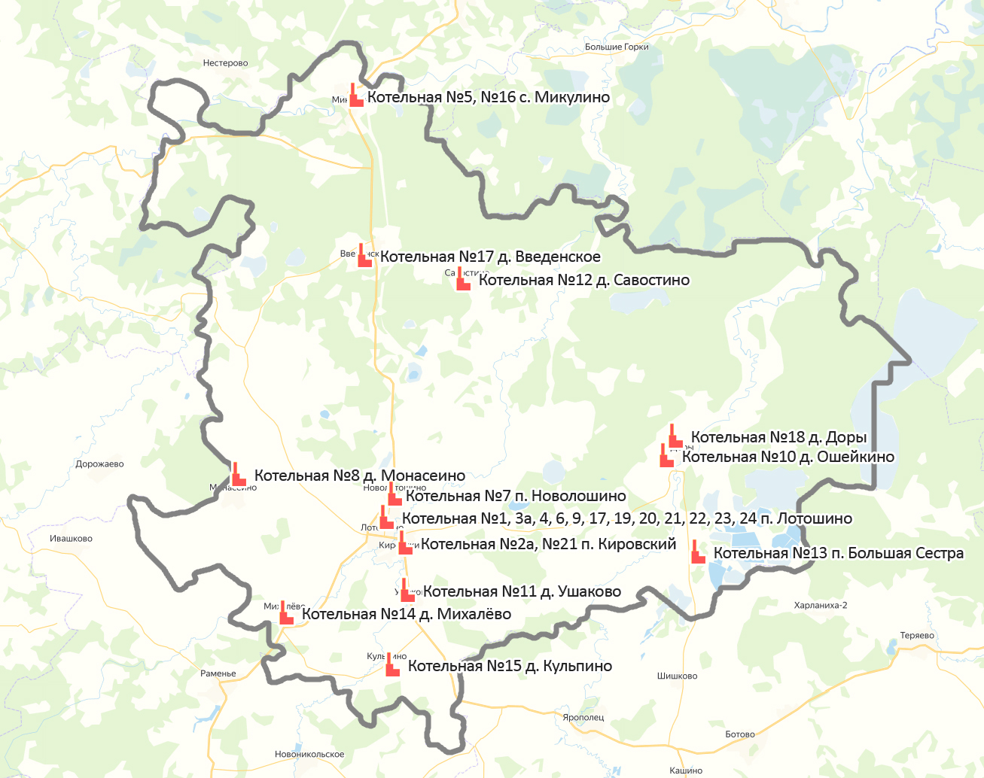
Рисунок 15.25 – Расположение источников тепловой энергии на территории городского округа Лотошино

Зоной действия системы теплоснабжения является территория городского округа или её часть, границы которой устанавливаются по наиболее удаленным точкам подключения потребителей к тепловым сетям, входящим в схему теплоснабжения. Зона действия источника тепловой энергии – территория городского округа или ее часть, границы которой устанавливаются закрытыми секционирующими задвижками тепловой сети системы теплоснабжения. Если система теплоснабжения образована на базе единственного источника теплоты, то границы его (источника) зоны действия совпадают с границами системы теплоснабжения. Такие системы теплоснабжения принято назвать изолированными.
Характеристики зон действия существующих систем теплоснабжения городского округа Лотошино приведены в таблице 15.7.

Таблица 15.7 – Характеристики зон теплоснабжения котельных городского округа Лотошино
№ п/п | № п/сх | Наименование ТСО | Наименование котельной | Площадь зоны теплоснабжения, км² | Подключенная тепловая нагрузка,  Гкал/ч | Плотность тепловой нагрузки, Гкал/(ч·км²)
1 | 1 | МП «Лотошинское ЖКХ» | Котельная №1 | 0,309 | 3,2 | 10,36
2 | 2 | МП «Лотошинское ЖКХ» | Котельная №2а | 0,725 | 6,3 | 8,69
3 | 3 | МП «Лотошинское ЖКХ» | Котельная №3а | 0,905 | 13,615 | 15,04
4 | 4 | МП «Лотошинское ЖКХ» | Котельная №4 | 0,219 | 1,43 | 6,53
5 | 5 | МП «Лотошинское ЖКХ» | Котельная №5 | 0,440 | 2,604 | 5,92
6 | 6 | МП «Лотошинское ЖКХ» | Котельная №6 | 0,082 | 0,81 | 9,88
7 | 7 | МП «Лотошинское ЖКХ» | Котельная №7 | 0,323 | 3,89 | 12,04
8 | 8 | МП «Лотошинское ЖКХ» | Котельная № 8 | 0,124 | 0,74 | 5,97
9 | 9 | МП «Лотошинское ЖКХ» | Котельная №9 | 0,024 | 0,36 | 15,00
10 | 10 | МП «Лотошинское ЖКХ» | Котельная №10 | 0,040 | 0,63 | 15,75
11 | 11 | МП «Лотошинское ЖКХ» | Котельная №11 | 0,287 | 3,16 | 11,01
12 | 12 | МП «Лотошинское ЖКХ» | Котельная №12 | 0,228 | 2,12 | 9,30
13 | 13 | МП «Лотошинское ЖКХ» | Котельная №13 | 0,223 | 0,62 | 2,78
14 | 14 | МП «Лотошинское ЖКХ» | Котельная №14 | 0,209 | 1,46 | 6,99
15 | 15 | МП «Лотошинское ЖКХ» | Котельная №15 | 0,204 | 1,32 | 6,47
16 | 16 | МП «Лотошинское ЖКХ» | Котельная №16 | 0,259 | 2,01 | 7,76
17 | 17 | МП «Лотошинское ЖКХ» | Котельная №17 | 0,200 | 2,11 | 10,55
18 | 18 | МП «Лотошинское ЖКХ» | Котельная №18 | 0,303 | 1,15 | 3,80
19 | 19 | МП «Лотошинское ЖКХ» | Котельная №19 | 0,002 | 0,04 | 20,00
20 | 20 | МП «Лотошинское ЖКХ» | Котельная №20 | 0,073 | 0,52 | 7,12
21 | 21 | МП «Лотошинское ЖКХ» | Котельная №21 | 0,010 | 0,061 | 6,10
22 | 22 | МП «Лотошинское ЖКХ» | Котельная №22 | 0,003 | 0,04 | 13,33
23 | 23 | МП «Лотошинское ЖКХ» | Котельная №23 | 0,003 | 0,04 | 13,33
24 | 24 | ООО "Лотошинский Автодор" | Котельная ул. Рогова | 0,129 | 0,7 | 5,426

В зоне застройки с высокой плотностью тепловой нагрузки рекомендуется шире использовать индивидуальные источники теплоснабжения (встроенно-пристроенные котельные, крышные котельные или теплоснабжение от квартирных теплогенераторов).
Эффективность систем теплоснабжения в зоне действия источников теплоснабжения оценивается по относительной материальной характеристике тепловых сетей. Чем ниже показатель, тем эффективность действия системы теплоснабжения в зоне выше.
Относительная материальная характеристика тепловой сети представляет собой отношение материальной характеристики к присоединенной тепловой нагрузки в зоне действия системы теплоснабжения.
Таблица 15.8 – Относительная материальная характеристика тепловых сетей котельных на территории городского округа Лотошино
№ п/п | № п/сх | Наименование ТСО | Наименование котельной | Подключенная тепловая нагрузка, Гкал/ч | Материальная характеристика тепловой сети,  м² | Относительная материальная характеристика тепловой сети, м²/Гкал/ч
1 | 1 | МП «Лотошинское ЖКХ» | Котельная №1 | 3,2 | 448,20 | 140,06
2 | 2 | МП «Лотошинское ЖКХ» | Котельная №2а | 6,3 | 1422,52 | 225,80
3 | 3 | МП «Лотошинское ЖКХ» | Котельная №3а | 13,615 | 2425,46 | 178,15
4 | 4 | МП «Лотошинское ЖКХ» | Котельная №4 | 1,43 | 337,01 | 235,67
5 | 5 | МП «Лотошинское ЖКХ» | Котельная №5 | 2,604 | 813,78 | 312,51
6 | 6 | МП «Лотошинское ЖКХ» | Котельная №6 | 0,81 | 152,46 | 188,22
7 | 7 | МП «Лотошинское ЖКХ» | Котельная №7 | 3,89 | 686,10 | 176,38
8 | 8 | МП «Лотошинское ЖКХ» | Котельная № 8 | 0,74 | 163,16 | 220,49
9 | 9 | МП «Лотошинское ЖКХ» | Котельная №9 | 0,36 | 18,97 | 52,69
10 | 10 | МП «Лотошинское ЖКХ» | Котельная №10 | 0,63 | 46,39 | 73,63
11 | 11 | МП «Лотошинское ЖКХ» | Котельная №11 | 3,16 | 715,23 | 226,34
12 | 12 | МП «Лотошинское ЖКХ» | Котельная №12 | 2,12 | 389,09 | 183,53
13 | 13 | МП «Лотошинское ЖКХ» | Котельная №13 | 0,62 | 232,89 | 375,63
14 | 14 | МП «Лотошинское ЖКХ» | Котельная №14 | 1,46 | 510,24 | 349,48
15 | 15 | МП «Лотошинское ЖКХ» | Котельная №15 | 1,32 | 320,81 | 243,04
16 | 16 | МП «Лотошинское ЖКХ» | Котельная №16 | 2,01 | 567,25 | 282,21
17 | 17 | МП «Лотошинское ЖКХ» | Котельная №17 | 2,11 | 534,83 | 253,47
18 | 18 | МП «Лотошинское ЖКХ» | Котельная №18 | 1,15 | 413,61 | 359,66
19 | 19 | МП «Лотошинское ЖКХ» | Котельная №19 | 0,04 | 0,00 | 0,00
20 | 20 | МП «Лотошинское ЖКХ» | Котельная №20 | 0,52 | 86,40 | 166,15
21 | 21 | МП «Лотошинское ЖКХ» | Котельная №21 | 0,061 | 0,00 | 0,00
22 | 22 | МП «Лотошинское ЖКХ» | Котельная №22 | 0,04 | 0,00 | 0,00
23 | 23 | МП «Лотошинское ЖКХ» | Котельная №23 | 0,04 | 0,00 | 0,00
24 | 24 | ООО "Лотошинский Автодор" | Котельная ул. Рогова | 0,7 | 87,8 | 125,42

В случаях больших значений относительной материальной характеристики тепловых сетей по зоне действия котельной, говорит о недостаточной эффективности процесса теплоснабжения; причем относительная материальная характеристика меньше там, где высока плотность присоединенной нагрузки.
Эффективность проектов по расширению зоны действия источника тепловой энергии за счет подключения новых потребителей можно оценить, используя данный параметр.
При этом материальная характеристика определяется с учетом всех изменяемых тепловых сетей в результате их реконструкции, связанной с увеличением диаметров и длин, для всех планируемых к строительству магистральных и распределительных тепловых сетей. Учитывается измененная нагрузка на отопление, вентиляцию и горячее водоснабжение, которая будет присоединена к тепловым сетям в результате расширения зоны действия источника тепловой энергии.
Чем меньше величина относительной материальной характеристики, вычисленная по результатам расширения зоны действия источника тепла, тем эффективнее проект реконструкции системы теплоснабжения.

Описание изменений в зонах деятельности единых теплоснабжающих организаций, произошедших за период, предшествующий актуализации схемы теплоснабжения, и актуализированные сведения в реестре систем теплоснабжения и реестре единых теплоснабжающих организаций (в случае необходимости) с описанием оснований для внесения изменений
Изменений в зонах деятельности единых теплоснабжающих организаций, произошедших за период, предшествующий актуализации схемы теплоснабжения не произошло.

